5.1

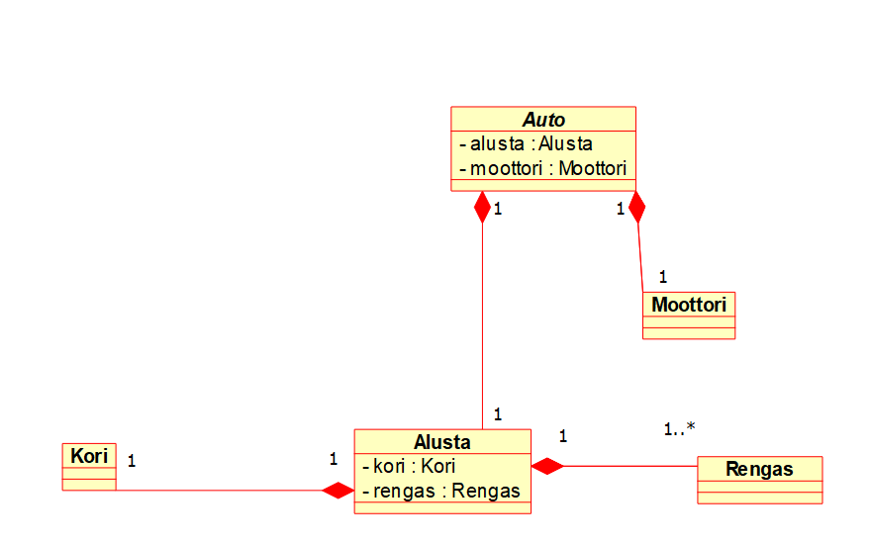

Autolla on yksi alusta ja yksi moottori. Auton alustassa on yksi kori ja useita renkaita. Kun auto romutetaan, kaikki muutkin osat tuhoutuvat.

5.2

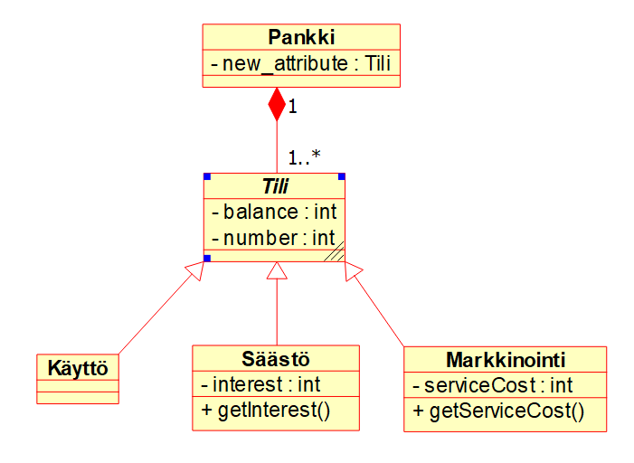

Pankilla on useita abstrakteja tilejä. Tilejä on kolmea erilaista tiliä, joilla on tilin kantaluokan attribuutit sekä niiden omat attribuutit ja toiminnallisuudet.

5.3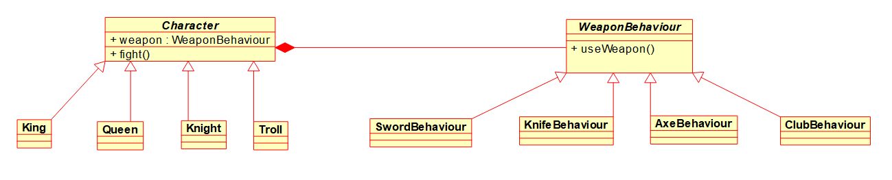

King, Queen, Knight ja Troll ovat hahmoja ja periytyvät Character-luokasta, joka on abstrakti. Niillä on Character-luokan attribuutit ja toiminnallisuudet. Character-luokka koostuu aseesta ja jos hahmo poistetaan, myös sen varusteet poistuvat. WeaponBehaviour-luokka on myös abstrakti, josta periytyy erilaisia aseita, joilla on kantaluokan toiminnallisuus.